

Documentação projeto Sistema
HELP DESK AGILITY solutions

Versão: | 1.0
Data: | 02/09/2013
Última Atualização: | 10/09/2013
Autor: | Agility Solutions
GMUD: | -
Implantação: | -

© 2026 Agility Solutions Todos os direitos reservados
(AS_EPF001 – Documento de especificação técnica de personalizações)
Índice
1. Objetivos da personalização 3
1.1 Propósito 3
2. sISTEMA – login 4
2.2 Definição de regras 5
3. sISTEMA – login PROBLEMA ACESSO 6
3.2 Definição de regras 7
4. sISTEMA – Home page meus chamados 8
4.2 Definição de regras 9
5. sISTEMA – novo CHAMADO 10
5.2 Definição de regras 11
6. sISTEMA – DETALHE CHAMADO 12
6.2 Definição de regras 13
7. sISTEMA – finalizar chamado envio de email 14
7.2 Definição de regras 15
8. sISTEMA – feedback finalizar chamado 16
8.2 Definição de regras 17
9. sISTEMA – Busca 18
9.2 Definição de regras 19
10. sISTEMA – relatórios 20
11. sISTEMA – contato 21
11.2 Definição de regras 22
12. sISTEMA – termos de uso 23

1. Objetivos da personalização

1.1 Propósito

Este documento tem como objetivo a extração de requisitos, levantamento e especificação de principais funcionalidades as quais o sistema Agility Web Help Desk deverá contemplar.

2. sISTEMA – login

  - Esta funcionalidade tem como objetivo a autenticação dos dados(login e senha) informados pelo usuário no momento de acesso ao sistema Web Help-Desk.

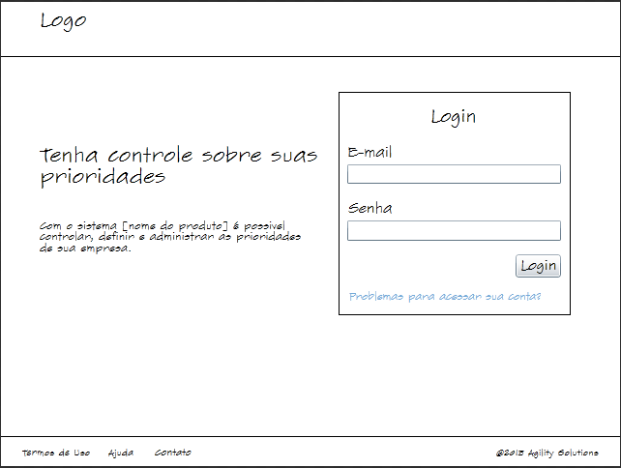

Figura 1 – Protótipo página de login.

2.2 Definição de regras

Geral | Acesso ao sistema somente será permitido a usuários que já tenham cadastro feito, perfil e privilégio para executar tal ação.
E-mail | Será validado o preenchimento do campo a partir do e-mail cadastrado no sistema ao respectivo usuário que esta tentando se autenticar.
Senha | Campo alfanumérico possuirá no mínimo 4 e no máximo 20 caracteres, deverá ser criptografada no momento de cadastro e descriptografada no momento de acesso ao sistema.
Login | Envia os dados preenchidos no formulário para autenticação de usuário e consequentemente acesso ou não ao sistema.

3. sISTEMA – login PROBLEMA ACESSO

  - Esta funcionalidade tem como objetivo fornecer auxílio a usuários que tenham problemas ao acessar o sistema, fornece suporte para recuperação de senha caso usuário esteja devidamente cadastrado na base de dados do sistema.

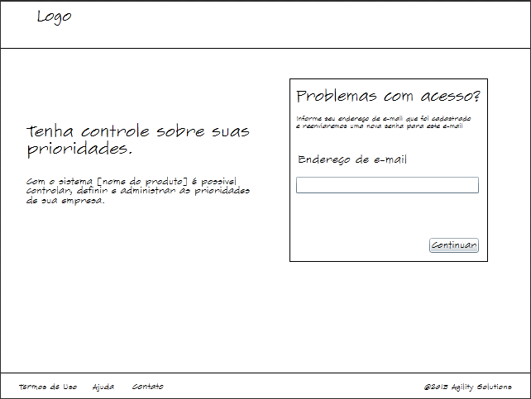

Figura 2 – Protótipo página de recuperação de senha.

3.2 Definição de regras

Geral | Somente usuários que possuam cadastro e perfil ativo no sistema estarão aptos a realizar a solicitação de recuperação de senha.
E-mail | Será validado o preenchimento do campo a partir do e-mail cadastrado no sistema ao respectivo usuário.
Continuar | Envia os dados preenchidos no formulário para autenticação de usuário.  Caso o e-mail informado exista na base de dados um e-mail será enviado ao usuário com senha padrão para acesso e troca de senha.

4. sISTEMA – Home page meus chamados

  - Esta funcionalidade tem como objetivo apresentar todos os chamados relacionados ao usuário que acaba de se autenticar no sistema.

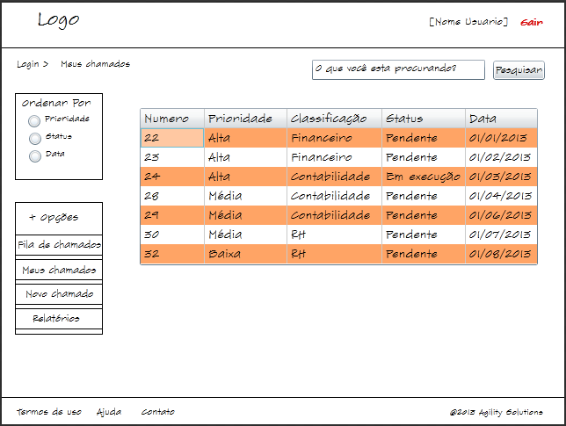

Figura 3 – Protótipo página inicial(Meus chamados).

4.2 Definição de regras

Geral | 1° Somente usuários que possuam cadastro e perfil ativo no sistema estarão aptos a realizar o acesso a página.  2° Serão carregados no grid somente chamados respectivos ao usuário autenticado no sistema, caso este não possua nenhum chamado em sua fila serão listados todos os chamados pendentes no sistema.
Ordenar Por: | Filtra os chamados de acordo com parâmetro informado pelo usuário  Prioridade – Lista todos os chamados ordenando-os por prioridade alta, média e baixa nessa respectiva ordem.  Status – Lista todos os chamados ordenando-os por status  Data – Lista todos os chamados ordenando-os por data de abertura do mesmo sempre do chamado mais antigo até o chamado mais recente.
+ Opções | Menu com itens  Fila de chamados: Redireciona o usuário a página de listagem de todos os chamados abertos pendentes não associados a um usuário.  Meus chamados: Redireciona o usuário a página de listagem de todos os chamados abertos pendentes associados ao usuário autenticado no sistema caso este não possua nenhum chamado em sua fila serão exibidos todos os chamados pendentes.  Novo chamado: Redireciona usuário a página de criação de novo chamado.  Relatórios: redireciona usuário a página de extração de relatórios.
Busca | Redireciona usuário a página de resultados de busca de acordo com a palavra chave buscada pelo usuário.

5. sISTEMA – novo CHAMADO

  - Esta funcionalidade tem como objetivo apresentar interface para que possam ser criados novos chamados no sistema.

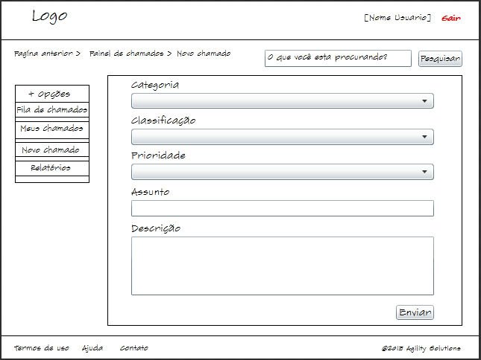

Figura 4 – Protótipo página novo chamado

5.2 Definição de regras

Geral | Somente usuários que possuam cadastro e perfil ativo no sistema estarão aptos a realizar a solicitação de recuperação de senha.
Categoria | Campo obrigatório  Serão listadas todas as categorias pré-cadastrados no sistema.
Classificação | Campo obrigatório  Serão listados todas as classificações pré-cadastradas no sistema.
Prioridade | Campo obrigatório  Uma lista com prioridades: alta, média e baixa será apresentada.
Assunto | Campo obrigatório  Serão listados todos os assuntos pré cadastrados no sistema.
Enviar | Envia os dados preenchidos no formulário para autenticação das informações.  Caso o cadastrado seja realizado com sucesso

6. sISTEMA – DETALHE CHAMADO

  - Esta funcionalidade tem como objetivo apresentar a interface com todas as informações referentes a um chamado aberto. Através desta funcionalidade é possível atender ou finalizar um chamado.

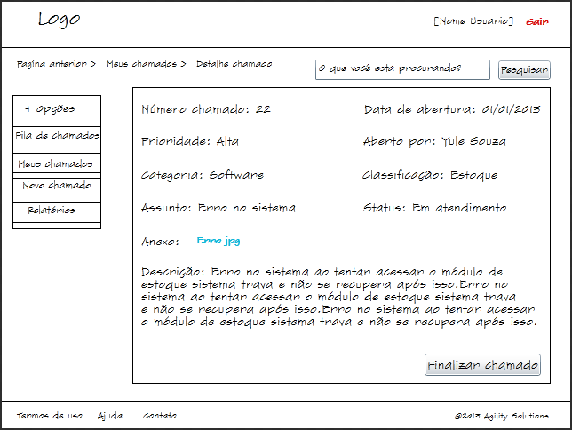

Figura 5 – Protótipo página detalhe de chamado

6.2 Definição de regras

Geral | 1° Somente usuários que possuam cadastro e perfil ativo no sistema estarão aptos a realizar o acesso a página.  2° Serão carregadas no página informações referentes ao chamado selecionado.
Atender chamado/Finalizar chamado | Atender chamado:  Somente poderão ser atendidos chamados que não estiverem associados a um usuário, caso contrário botão estará indisponível a visualização.  Finalizar chamado:  Ao finalizar um chamado o atendente poderá ou não fazer um comentário sobre o respectivo chamado. Ao ser finalizado o chamado um e-mail será enviado ao usuário que fez a abertura do chamado para que o mesmo dê o aceite concordando que aquele problema foi solucionado. Caso este usuário não concorde com a finalização do chamado o status do mesmo será atualizado para pendente e o chamado retornará a fila de chamados pendentes. O prazo para o aceite do usuário será de 168 horas após esse tempo caso não haja feedback do solicitante o chamado será finalizado automaticamente.
+ Opções | Menu com itens  Fila de chamados: Redireciona o usuário a página de listagem de todos os chamados abertos pendentes não associados a um usuário.  Meus chamados: Redireciona o usuário a página de listagem de todos os chamados abertos pendentes associados ao usuário autenticado no sistema caso este não possua nenhum chamado em sua fila serão exibidos todos os chamados pendentes.  Novo chamado: Redireciona usuário a página de criação de novo chamado.  Relatórios: redireciona usuário a página de extração de relatórios.
Busca | Redireciona usuário a página de resultados de busca de acordo com a palavra chave buscada pelo usuário.

7. sISTEMA – finalizar chamado envio de email

  - Esta funcionalidade tem como objetivo envio de e-mail ao usuário responsável pela abertura de determinado chamado possui informações sobre o chamado que esta sendo encerrado e disponibiliza link para acesso ao sistema onde usuário poderá ou não concordar com a finalização do chamado.

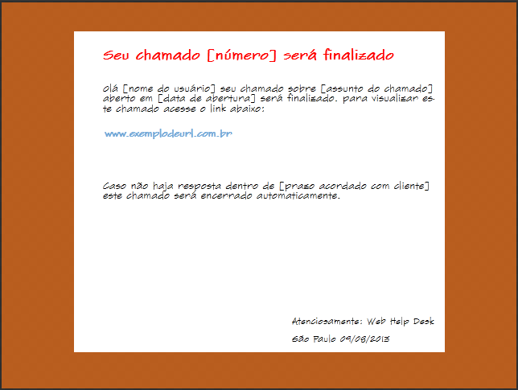

Figura 6 – Protótipo E-mail finalização de chamado.

7.2 Definição de regras

Geral | E-mail sobre finalização de chamado será enviado ao usuário responsável pela abertura do chamado no sistema.
Corpo e-mail | Contém informações relevantes sobre o chamado que esta sendo finalizado tais como:  Número: número do chamado  Nome de usuário: nome do usuário responsável pela abertura do chamado.  Data de abertura: data na qual o ticket(chamado) foi aberto.  Prazo: prazo para que o chamado tenha resposta do responsável pela abertura caso não haja resposta do usuário dentro do prazo estipulado o chamado será finalizado automaticamente.
Link | Contém url de acesso ao sistema é necessária autenticação do usuário caso o mesmo não esteja autenticado. Após o acesso o usuário será direcionado a página de finalização de chamado.

8. sISTEMA – feedback finalizar chamado

  - Esta funcionalidade tem como objetivo apresentar informações ao usuário responsável pela abertura de um chamado o mesmo será direcionado a página onde encontrará todas as informações sobre o chamado podendo assim dar o aceite ou não no encerramento do chamado.

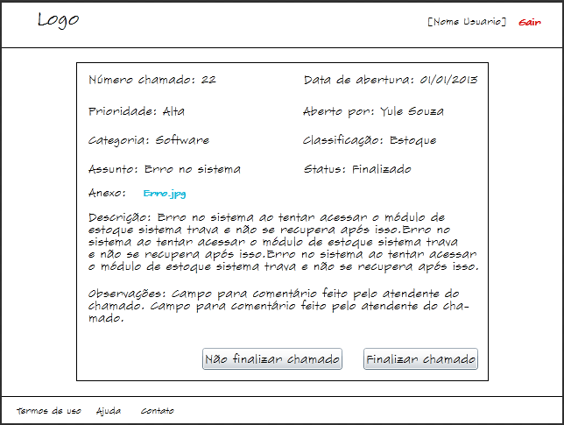

Figura 7 – Protótipo página finalização de chamado.

8.2 Definição de regras

Geral | Tempo para aceite do usuário responsável pela abertura do chamado é de 168 horas caso não haja nenhum feedback o chamado é encerrado automaticamente pelo sistema.
Não finalizar chamado | status do mesmo será atualizado para pendente e o chamado retornará a fila de chamados pendentes.
Finalizar chamado | Chamado será finalizado e retirado da fila do usuário atendente e de chamados pendentes status é atualizado para finalizado.

9. sISTEMA – Busca

  - Esta funcionalidade tem como objetivo a busca de chamados ou informações relacionadas a uma palavra chave que será fornecida pelo usuário.

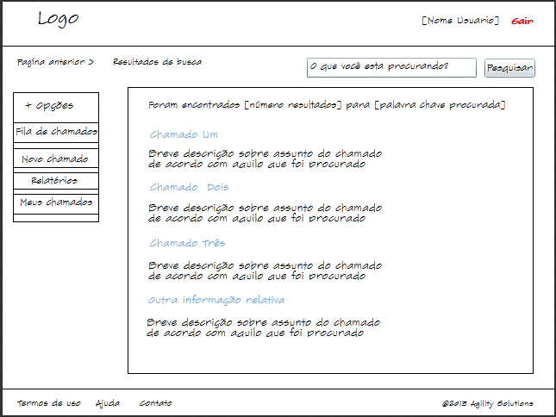

Figura 8 – Protótipo página de busca.

9.2 Definição de regras

Geral | Busca será feita de acordo com palavra chave fornecida pelo usuário do sistema  Todos os resultado apresentados ao usuário serão um link para páginas de detalhamento do respectivo item selecionado.
Nome do resultado | Será apresentado o resultado no qual deverá conter alguma relação com a palavra chave fornecida na busca.
Descrição do resultado | Pode ou não conter uma descrição de acordo com o resultado que foi retornado da busca.

10. sISTEMA – relatórios

  - Esta funcionalidade tem como objetivo a extração de diferentes tipos de relatórios no sistema.

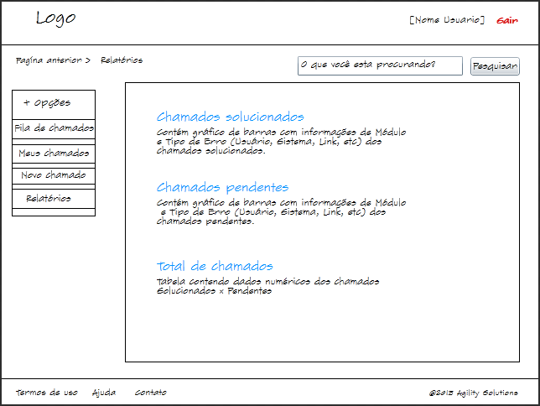

Figura 9 – Protótipo página de relatórios.

11. sISTEMA – contato

  - Esta funcionalidade tem como disponibilizar formulário de contato podendo ser este contato de qualquer tipo.

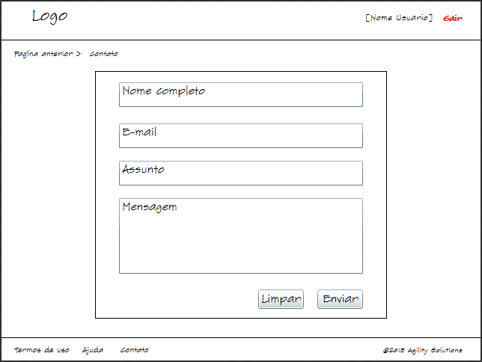

Figura 10 – Protótipo página de contato.

11.2 Definição de regras

Geral | Somente usuário autenticados terão acesso a página no sistema.
Nome | Campo de preenchimento obrigatório aceita somente caracteres de no mínimo 4 e no máximo 80  Deverá conter o nome do usuário que esta entrando em contato.
E-mail | Campo de preenchimento obrigatório aceita somente caracteres de no mínimo 4 e no máximo 100  Deverá conter o e-mail do usuário que esta entrando em contato.
Assunto | Campo de preenchimento obrigatório aceita somente caracteres de no mínimo 4 e no máximo 70  Deverá conter o assunto referente ao contato.
Descrição | Campo de preenchimento obrigatório aceita somente caracteres de no mínimo 4 e no máximo 255  Deverá conter a descrição referente ao assunto sobre o qual u usuário esta entrando em contato.

12. sISTEMA – termos de uso

  - Apresenta os termos de uso do sistema web help-desk.

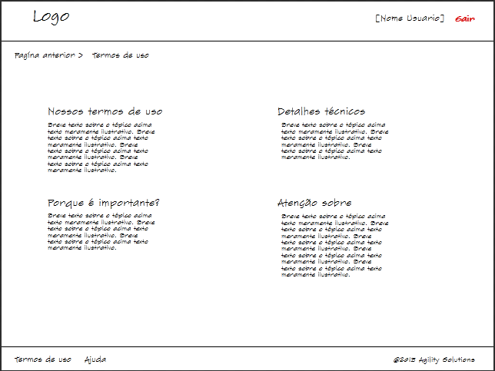

Figura 11 – Protótipo página de contato.

